Projektdokumentation:

Alarmanlage mit RFID-Tag
Ein Projekt von Valentin Bernard
GOB Meran 2013/14
Inhaltsverzeichnis
1)Projektbeschreibung 3
1.1)Ziel des Projekts 3
1.1.1)Aufgabenstellung 3
1.1.2)Hardware 3
1.1.3) Software 3
1.1.4)Zusatzfunktionen 4
1.2)Erreichtes Resultat 4
1.2.1)Funktionsbeschreibung 4
1.2.2)Hardware 4
1.2.3)Software 5
2)Hardware 5
2.1)Bauteile 5
2.1.1)Vollständige Bauteilliste 5
2.2)Schaltplan 5
2.3)Platine 5
2.3.1)Board Version 1 5
2.3.2)Board Version 2 6
2.4)Hülle 6
3)Software 6
3.1)Bewegungsmelder 6
3.2)Alarm 7
3.3)Passcode 7
3.3.1)Ändern des Passcodes 7
3.4)RFID 7
3.4.1)SPI-Initialisierung 8
3.4.2)SPI-Kommunikation 9
4)Kostenberechnung 9

Projektbeschreibung

Ziel des Projekts

Aufgabenstellung
Als Teil der Schulausbildung muss jeder Schüler der Elektronikfachrichtung der Gewerbeoberschule Meran ein selbst gewähltes Abschlussprojekt realisieren. Ich habe dafür eine Alarmanlage mit RFID-Tag ausgesucht.
Das Ziel meines Projekts war es, eine Anlage zu entwickeln, welche das Eindringen einer Person in einen Raum erkennt und dies akustisch meldet. Dabei sollte sich die Anlage per Knopfdruck von jedem aktivieren lassen, aber nur die Eingabe eines Passcodes oder das Annähern eines RFID-Tags sollten sie deaktivieren können.

Hardware
Die Anlage sollte aus einer Zentrale mit Anschlüssen für diverse Sensoren bestehen. Als solche waren handelsübliche Infrarot-Bewegungsmelder oder Lichtschranken vorgesehen..
Die Zentrale sollte aus einer Platine in einem 3D-gedruckten Gehäuse bestehen, welche mehrere Eingänge für Sensoren, ein Tastenfeld für die Eingabe des Deaktivierungscodes (1-9 und „Enter“), einen Taster für die Aktivierung der Anlage, ein RFID-Lesegerät, einen Lautsprecher und eine rote und eine grüne LED zur Statusanzeige beinhalten sollte. Ein LCD-Bildschirm war lediglich als Zusatzfunktion geplant.
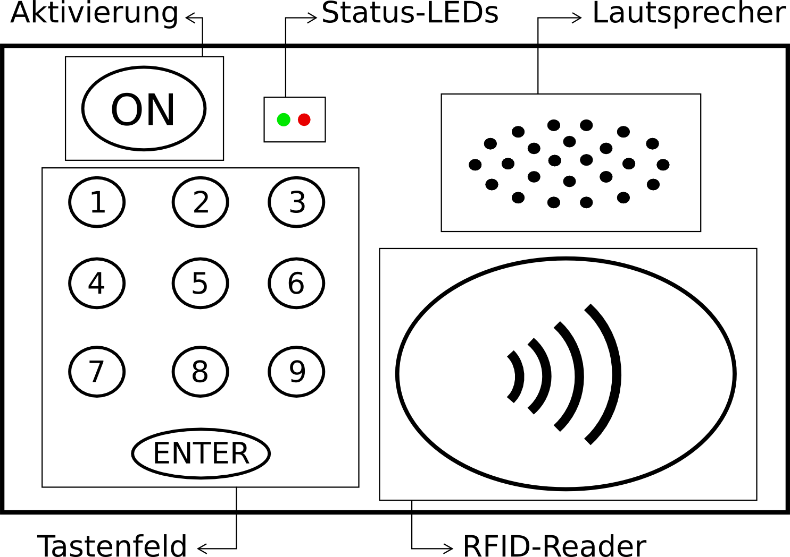
Abbildung 1: Erster Hardware-Entwurf

Software
Die Alarmanlage sollte nach, der Aktivierung durch einen Knopfdruck, ständig sämtliche Sensoreingänge kontrollieren. Sobald ein Sensor aktiviert wird, sollte ein Alarm ausgegeben werden. Nach 5 Minuten ohne Sensorsignal sollte sich der Alarm wieder ausschalten, um unnötige Lärmbelästigung zu vermeiden.
Die Deaktivierung der Anlage sollte über die Eingabe eines selbst gewählten Passcodes oder über ein RFID-Tag erfolgen, welches vom eingebauten RFID-Lesegerät erkannt wird. Das gewählte Passwort sollte nach Ausfall der Stromversorgung erhalten bleiben.
Die Status-LEDs sollten den Zustand der Anlage Anzeigen: Rot für „Aktiv“, grün für „Inaktiv“. Dies war im ursprünglichen Projekt die einzige Form der Visualisierung des Zustands.

Zusatzfunktionen
Sollte nach Beendung des Projekts noch Zeit übrig bleiben, gibt es diverse Ideen für mögliche Zusatzfunktionen, welche man implementiert könnte. Darunter sind Softwarefunktionen, wie die Aktivierung des Alarms nach mehrmaliger Falscheingabe des Codes, aber auch Hardware- -funktionen wie die Deaktivierung über Funk oder sogar die Versendung eines Alarm-SMS über ein GSM-Modul.

Erreichtes Resultat
Die entstandene Anlage entspricht in großen Teilen der geplanten, jedoch unterscheiden sie sich in einigen Details, auf welche im folgenden eingegangen wird.

Funktionsbeschreibung
Die Funktion der Anlage entspricht der Aufgabenstellung. Die Anlage erkennt, sofern der Sensor richtig montiert ist, das Eintreten einer Person oder eines Tiers in einen Raum und löst darauf hin, wenn die Anlage Aktiv ist, einen relativ lauten akustischen Alarm aus. Die Aktivierung erfolgt, wie vorgesehen, per Knopfdruck, und die Deaktivierung erfolgt per Eingabe des selbst gewählten Passcodes. An der Deaktivierung mit RFID-Tag wird noch gearbeitet, siehe dazu das Kapitel →RFID.
Von den Zusatzfunktionen wurde bisher keine implementiert, jedoch wird an der Softwarefunktion „Aktivierung durch Falscheingabe“ gearbeitet. Nachdem nur eine Version der Platine gefertigt wurde war es unmöglich weiter Hardwarefunktionen hinzuzufügen.

Hardware
Die Hardware der Anlage unterscheidet sich in einigen Punkten vom ersten Hardwareentwurf. Der erste Unterschied besteht darin, das lediglich ein Sensoranschluss auf der Platine vorgesehen ist. Außerdem wurde Der LCD-Bildschirm in die Standartausführung integriert, um eine zusätzliche Vereinfachung der Bedienung zu erzielen. Weitere kleinere Änderungen schließen die Ergänzung einer Vor-und eines Zurück-Taste sowie die Verschmelzung des Aktivieren-Knopfs mit der OK-Taste ein. Der Rest der Hardware entspricht dem ersten Entwurf.
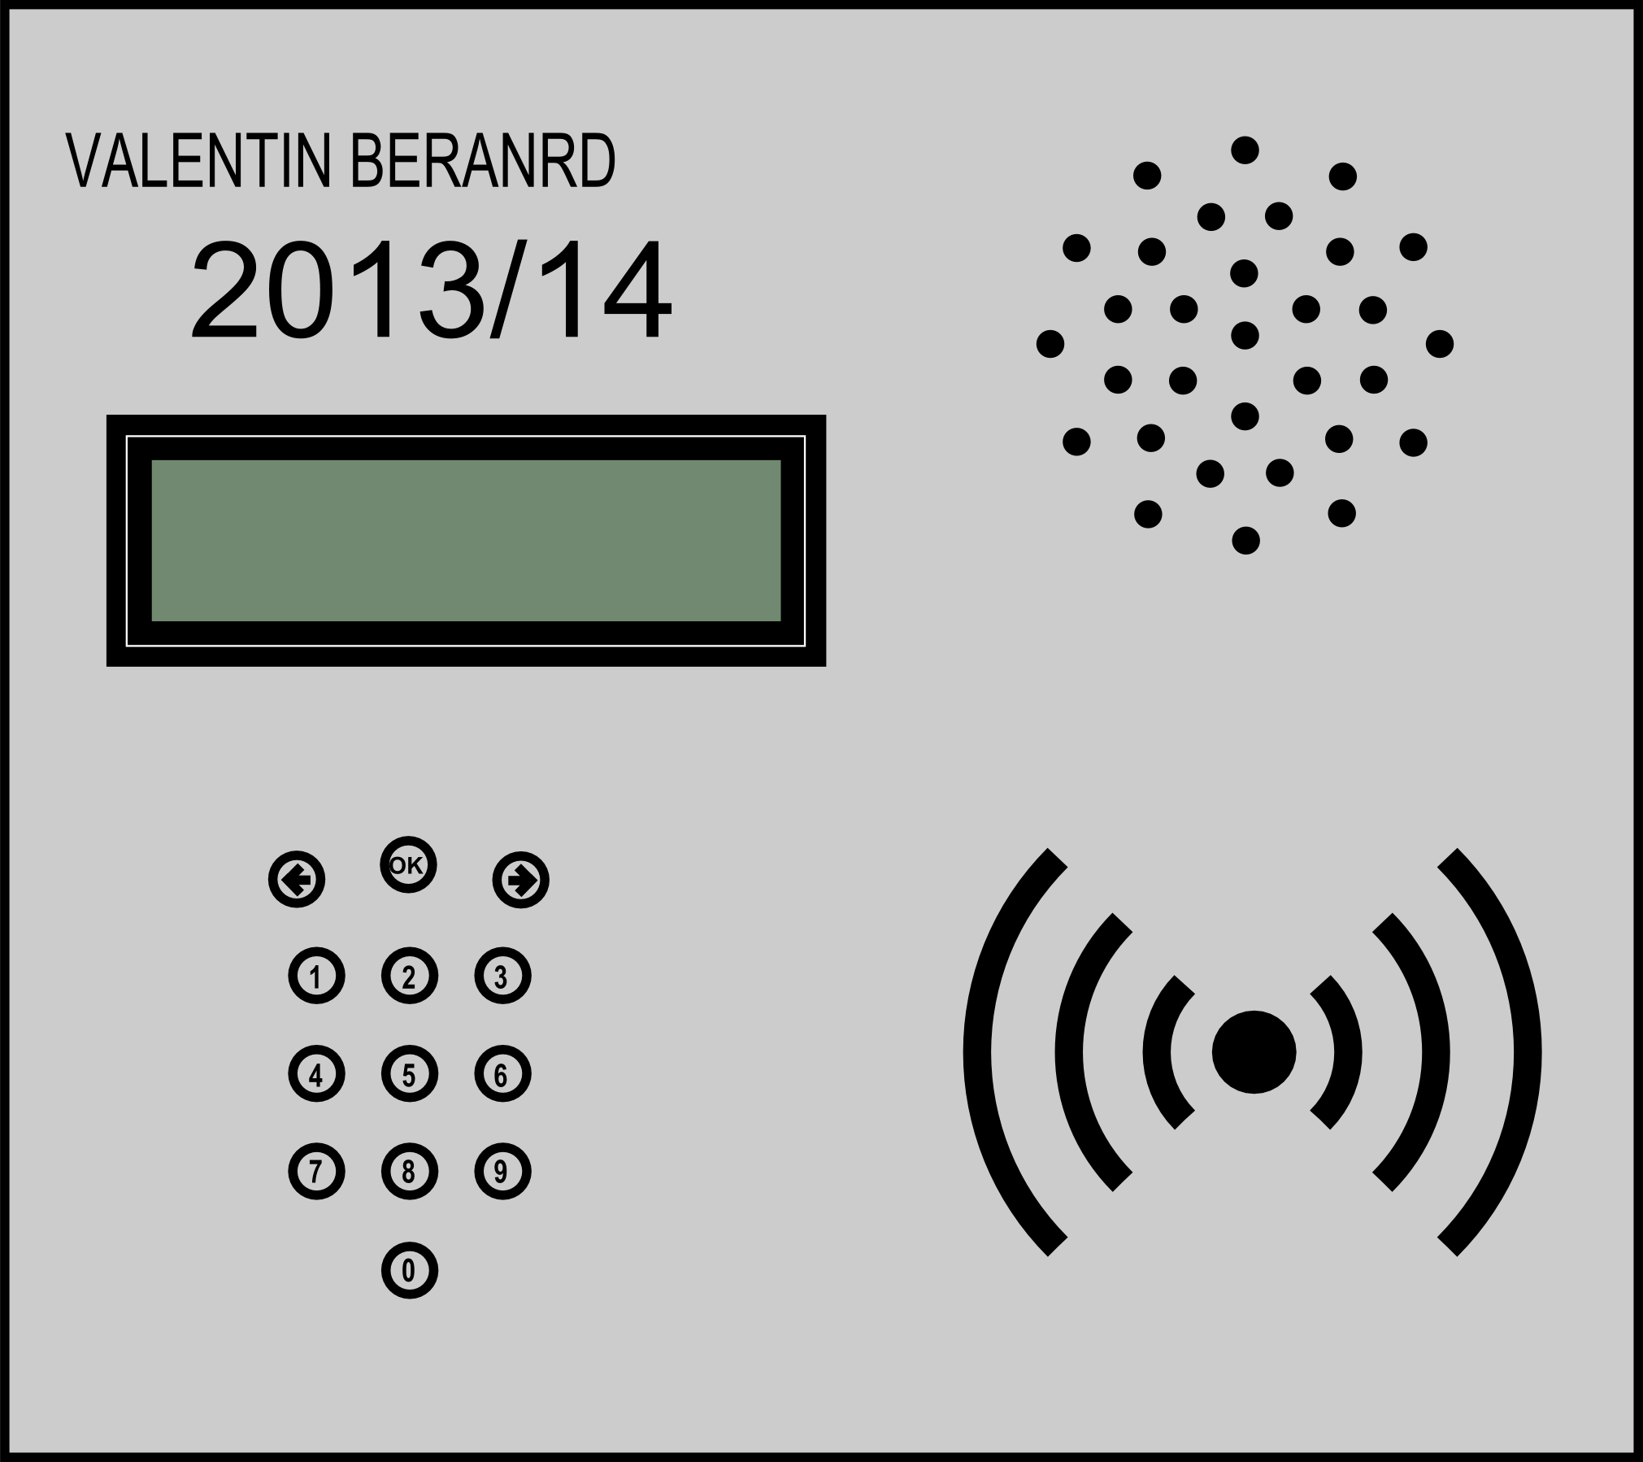Abbildung 2: Hardware Endversion

Software
Die Alarmanlage wertet solange sie aktiv ist ständig den angeschlossenen →Bewegungsmelder aus. Wird dieser ausgelöst wird über den eingebauten Lautsprecher ein →Alarm ausgegeben welcher wie geplant nach 5 Minuten ohne Bewegung verstummt.
Die Deaktivierung über den →Passcode sowie die Änderung desselben wurde erfolgreich implementiert, jedoch wird das Passwort bei Unterbrechung der Stromversorgung nach wie vor resetiert. Die Deaktivierung über ein RFID-Tag bereit einige Probleme, doch die Kommunikation mit dem Lesegerät über SPI funktioniert einwandfrei. Es handelt sich daher nur noch um das auslesen der richtigen Register im Lesegerät.

Hardware

Bauteile
Sämtliche für die Erstellung des Projekts nötigen Bauteile können allesamt online bestellt werden. Großteil sind es Standartbauteile wie Widerstände und, Kondensatoren, Taster, Steckerleisten usw. Die Spannungsversorgung wird von einem 5V und einen 3,3V-Spannungsregler übernommen, jedoch wird eine externe 9-12V Quelle benötigt.
Als Mikrocontroller wird der Motorola MC9S08AW32 verwendet, dazu wird ein 4,9252MHz Schwingquarz verwendet. Der Controller hat eine ausreichende Anzahl von Ports und seine Rechenleistung ist für dieses Projekt mehr als ausreichend.
Zusätzlich werden einige spezielle Bauteile benötigt: Ein Passiv-Infrarot-Bewegungsmelder, ein zweizeiliger LCD-Display und ein RFID-Lesegerät. Alle drei sind ohne Probleme online erhältlich.

Vollständige Bauteilliste

Schaltplan
Der Schaltplan für das Projekt wurde mit Eagle™ 6.5.0 erstellt. Die meisten Bauteile waren in der Standartbibliothek zu finden, für den Mikrocontroller wurde zusätzlich eine Bibliothek von Motorola verwendet.

Platine
Ebenfalls mit Eagle™ 6.5.0 wurde aus dem Schaltplan das Board, also die Platine erstellt. Diese misst 4025x3300mil, also 10,224x8,382cm. Die Board-Datei wurde anschließend eingeschickt und maschinell gefertigt.

Board Version 1
Die erste Version des Board war am 6.12.2014 fertiggestellt. Sie ist die einzige Version die gefertigt wurde, daher wird sie im Endresultat verwendet.
(Foto Board)
Diese Version hat einige minimale Fehler, welche auf der Platine durch geschicktes Löten und verkabeln ausgebessert wurden. Es wurde ein falsches Packpage für den 3,3V-Spannungsregler verwendet, wodurch dieser schräg aufgelötet werden musste.
Auch wurde aufgrund eines Fehlers in einem Datenblatt des RFID-Lesegeräts die Stiftleiste die zum Gerät führt falsch verbunden, was jedoch durch korrekte, wenn ach überkreuzte, Verkabelung gelöst werden konnte

Board Version 2
Die 2. Version der Platine wurde nie gefertigt, die wesentlichen Veränderungen bestanden jedoch hauptsächlich darin, dass die beiden oben genannten Fehler behoben wurden. Außerdem wurden die Verbindungen zu einigen überflüssigerweise nach außen geführten Ports entfernt.
(Foto Board 2)

Hülle
Die Hülle für das Projekt wurde wie geplant mit der CAD-Software VariCAD™ gezeichnet und mit dem schuleigenen 3D-Drucker gefertigt. Innerhalb der Hülle befinden sich die Platine, der Lautsprecher und das RFID-Lesegreät.
(Bilder Hülle 3D)

Software
Das gesamte Programm für das Projekt wurde im Assembler geschrieben. Dazu wurde die Programmierumgebung Codewarrior™ von Freescale® verwendet. Natürlich wäre eine Programmierung in C genauso möglich gewesen.
Das Programm besteht aus einer Schrittkette mit dre Schritten: Inaktiv, Aktiv und Ausgelöst. Zusätzlich kann vom Schritt „Inaktiv“ in den Schritt „Change_Password“ gesprungen werden, um den Passcode zu ändern.
Im Schritt „Inaktiv“ kann die Schaltung per Knopfdruck aktiviert werden, dazu blinkt die grüne LED.
Bei Aktiv wird der Bewegungsmelder ausgemessen, um eventuell in den Schritt ausgelöst zu springen. Außerdem kann durch Passcodeeingabe oder RFID-Tag zurück zu „Inaktiv“ gesprungen werden. Zudem blinkt die Rote LED
In letzten Schritt, „Ausgelöst“, wird der Alarm ausgegeben. Auch hier kann über den Passcode oder das RFD-Tag zu „Inaktiv“ zurückgesprungen werden, und zusätzlich kehrt die Anlage in den Schritt „Aktiv“ zurück wenn der Bewegungsmelder 5 Minuten lang kein Signal gibt. Die rote LED leuchtet durchgehend.
(Foto Schritkette)

Bewegungsmelder
Der verwendete Bewegungsmelder ist ein Passiv-Infrarot-Bewegungsmelder der die Bewegung von Hitzequellen, z.B. Menschen erkennt. Er hat einen Signalausgang der bei einer erkannten Bewegung einen kurzen, positiven Puls ausgibt. Der Sensor muss mit 5V und Masse versorgt werden.
Damit der Alarm nicht durch eine kurze Störung des Bewegungsmelders ständig fehl-ausgelöst wird, ist es zur Aktivierung des Alarm nötig, das mehrere solcher Pulse (mindestens 3) in relativ rascher Folge auftreten. Dies wird softwaretechnisch über 4 Flags gelöst, welche einer nach dem anderen gesetzt werden. Sind die 4 Flags gesetzt löst die Software den Alarm aus.

Alarm
Der Alarm wird bei diesem Projekt über einen Rechteckimpuls ausgegeben, welcher einen MOSFET durchschaltet. Dabei ist die Frequenz variabel und wird von einem Timer-Interrupt festgelegt. Das Programm im Timer-Interrupt entspricht dem eines Blinklichts, d.h ein Ausgang wird ein-und ausgeschaltet..
(Foto Schaltung)
Die Software zur Tonausgabe arbeitet in einem einstellbaren Tempo fortlaufend eine Look-up-Table mit Frequenzen ab. Das selbe Programm kann daher auch zur Ausgabe von einfachen Melodien verwendet werden.
(Flussdiagramm?)

Passcode
Das Programm für die Passcode-Eingabe kann in den Schritten „Aktiv“ und „Ausgelöst“ durch die Taste „OK“ aufgerufen werden. Auf dem LCD-Bildschirm wird bei Eingabe einer Zahl ein Sternchen ausgegeben, Mit einem weiteren klick auf OK bestätigt der Nutzer die Vollendung der Eingabe, worauf entweder in den Schritt „Inaktiv“ zurückgesprungen wird, oder es erscheint für einige Sekunden der Textzug „FALSCHE EINGABE“.
Die Passcode-Überprüfung geht Softwaremäßig folgendermaßen von statten: zehn aufeinander folgende Variablen beinhalten das Passwort. Dabei beinhalten beispielsweise bei einem Passcode mit sechs Stellen die ersten sechs Variablen je eine Zahl des Codes, während die restlichen vier $FF enthalten. Bei jeder Zahleneingabe überprüft das Programm die Übereinstimmung der eingegeben mit der Variable an der jeweiligen Stelle. Sobald ein Fehler festgestellt wird, wird ein Fehler-Flag gesetzt. Beendet der Nutzer durch das OK die Eingabe wird nun überprüft, ob die nächste Variable $FF enthält. Tut sie dies nicht, war die Passworteingabe zu kurz und es wird ebenfalls das Fehler-Flag gesetzt. Ist an dieser Stelle im Programm nun kein Fehler-Flag gesetzt, bedeutet das die Eingabe war korrekt, und die Anlage springt in den inaktiven Zustand.
(Flussdiagramm?)

Ändern des Passcodes
Zu,m ändern des Passcodes muss im „Inaktiv“-Schritt die Vorwärts-Taste gedrückt werden. Die Schrittkette springt daraufhin in den „Passwort ändern“-Schritt, den der Nutzer erst verlassen kann wenn er mindestens ein Passwort der Länge 1 eingegeben hat. Mit OK bestätigt er die eingabe und kehrt in den „Inaktiv“-Schritt zurück.
Die Passcode-Änderung funktioniert ähnlich die die Passcode-Kontrolle, nur dass bei jeder Eingabe des Benutzers nicht der Eingegebenen Wert mit der Variable verglichen wird, sondern die Variable mit dem eingegebenen Wert überschrieben wird. Bein Klick auf das OK werden die restlichen Variablen mit $FF überschrieben. Damit ist das neue Passwort bereit genutzt zu werden.
(Flussdiagramm?)

RFID
Das verwendete RFID-Lesegreät basiert auf dem RFID-Chip MFRC522 von MIFARE®. Auf der verwendeten Reader-Platine ist die Antenne bereits aufgebaut, und man kann mit den RFID-Chip direkt über SPI kommunizieren.

SPI-Initialisierung
Die SPI-Schnittstelle wird als Master bei XYZ kHz konfiguriert, die Übertragung erfolgt Active-High und das Most-Significant-Byte wird als erstes gesendet.

Init_SPI
mov #%01011100,SPI1C1 ; SPI Aktiviert als Master
; ||||||||
; ||||||||_____ Shifter directiom. 0 = 7..0
; |||||||______ SS Output enable = 0
; ||||||_______ Clock Pahse, 0 = Middle o. Cycle
; |||||________ Clock Polarity 0 = Active High
; ||||_________ MSTR, 1 = Master
; |||__________ Transmit Interrupt enable
; ||___________ SPI enable
; |____________ Interrupt enable

mov #%00000000,SPI1C2
; ||||||||
; ||||||||_____ Bidirectional enable
; |||||||______ SPI Stop in Wait mode
; ||||||_______ nc
; |||||________ Bidirectional, Output enable
; ||||_________ Mode-Fault enable
; |||__________ nc
; ||___________ nc
; |____________ nc

mov #%00110000,SPI1BR ; Stellt den SPI_Clock ein
; ||||||||
; ||||||||_____ )
; |||||||______ > Timer Scaler 2..256 (2)
; ||||||_______ )
; |||||________ nc
; ||||_________ )
; |||__________ > Timer Prescaler 1..8
; ||___________ )
; |____________ nc

rts

SPI-Kommunikation
Die gesamte Kommunikation mit dem RFID-Chip Läuft über zwei Software Routinen ab: Eine Schreib-und eine Leseroutine.
Die Lese-Routine benötigt lediglich eine Adresse, welche sie entsprechend dem Datenblatt des RFID-Chips in das Lesen-Format umwandelt. Die umgewandelte Adresse wird an den Chip gesandt, worauf dieser den Wert an der gesendeten Adresse zurückschickt.
(Routine)
Die Schreibroutine hingegen benötigt eine Adresse und ein Datebyte. Wieder wird die Adresse laut Datenblatt umgewandelt, diesmal in das Schreiben-Format. Die Adresse wird als erstes gesendet, anschließend folgt das Datenbyte, worauf im RFID-Chip der Wert an der Adresse mit dem Datenbyte überschrieben wird.
(Routine)
Diese beiden Softwareteile, die das Kernstück der Kommunikation bilden, funktionieren einwandfrei. Jedoch ist es bisher nicht möglich vom RFID-Lesegerät irgendwelche Daten zu erhalten die auf die Erkennung des RFID-Tags hinweisen.

Kostenberechnung

